1. 图形用户界面GUI

假如读者所从事的数据分析、解方程、计算结果可视工作比较单一，那么一般不会考虑图形用户界面（Graphical User Interfaces ，GUI）的制作。但是如果读者想向别人提供某种新的设计分析工具，想体现某种新的设计分析理念，想进行某种技术、方法的演示，那么图形用户界面也许是最好的选择之一。

图形用户界面入门示例

【例8.1-1】为演示归一化二阶系统中阻尼比对单位阶跃响应的影响，需要制作如图8.1-1所示的用户界面

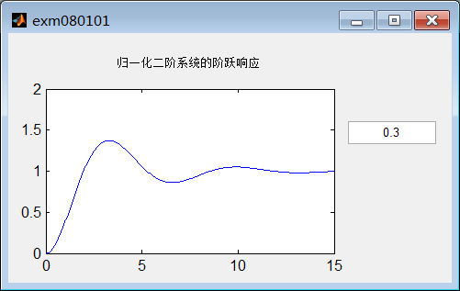

图8.1-1

1）开发环境引入

guide

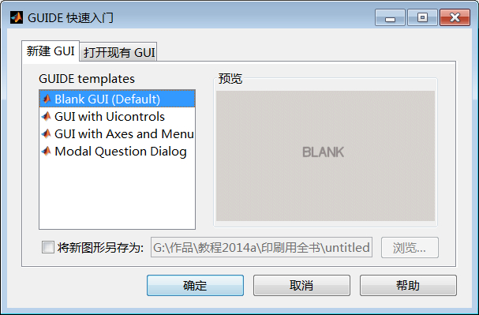

图8.1-2 进入GUIDE开发环境的默认引导对话窗

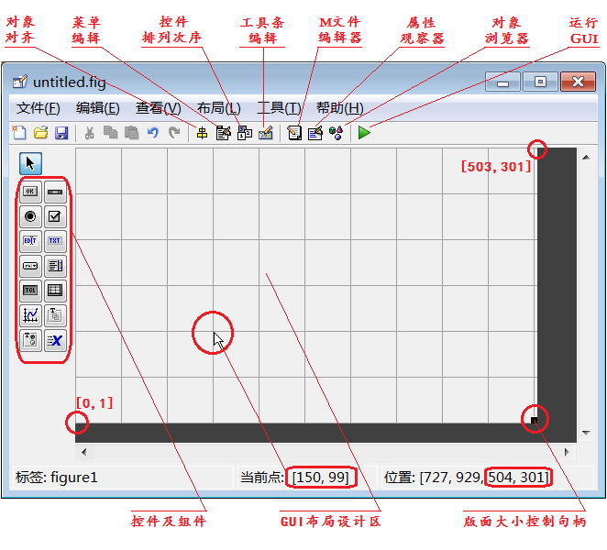

图8.1-3 默认的空白用户界面开发环境GUIDE

显示控件的名称

2）选配组件

* 点选“轴Axes”图标；
* 点选“静态文本框Static Text”图标
* 点选“可编辑文本框Edit Text ”图标

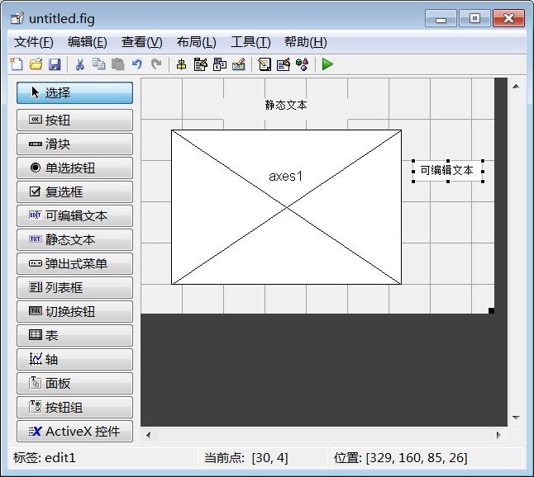

图8.1-4

3）界面组件的参数设置

* 用户界面窗的参数设置
  + 双击设计工作区空白处，再点击界面编辑器工具条上的图标，

resize on

units normalized

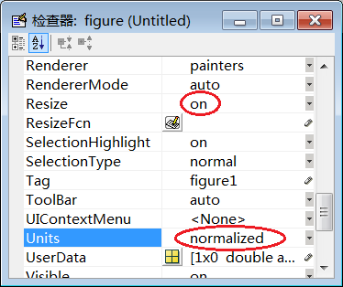

图8.1-5

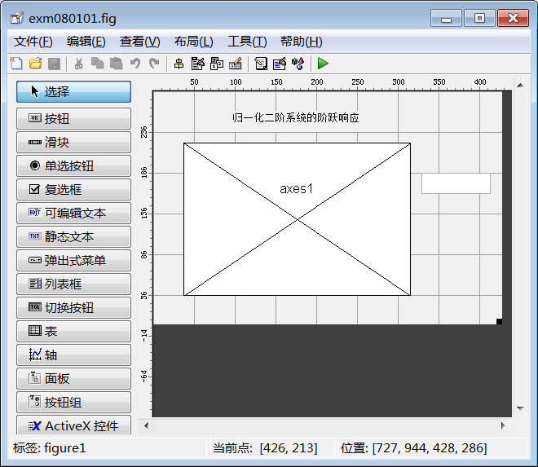

图8.1-6

4）

* 点击工具条上的图标，

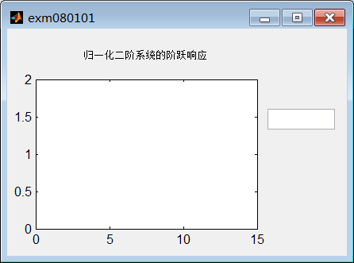

图8.1-7

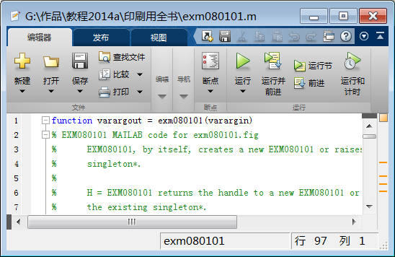

图8.1-8

5）

* ，点击HOME工具带NAVIGATE导航区上的Go To转至图标

get(hObject,'String'); %

zeta=str2double(get(hObject,'String')); %

handles.t=0:0.05:15; %

handles.y=step(tf(1,[1,2*zeta,1]),handles.t); %

cla %

line(handles.t,handles.y) %

* ，再点击界面编辑器（或M文件编辑器）上的图标，

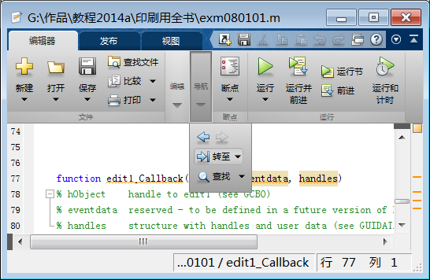

图8.1-9

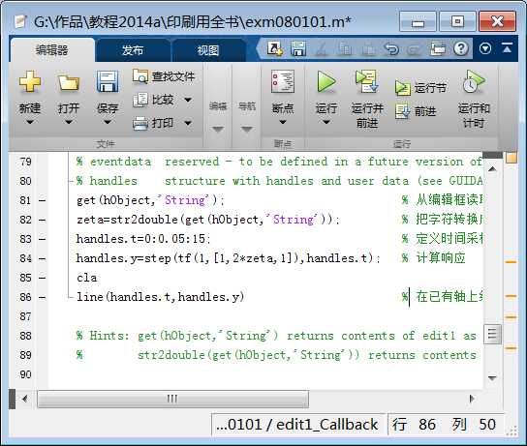

图8.1-10

随堂考试

1、续行的方法有多少种？举例说明。

2、matlab的数据类型有哪些？举例说明。

3、对复数数组进行求实部、虚部、模和幅角的运算。

4、如果需要绘制出Z=cos(X).*sin2(Y)./X./Y的三维图，请写出源程序。（-4≤X ≤4，-4≤Y ≤4） 。

5、 if-else条件分支控制”编写M码。



6、 符号法和数值法求。

7、写出绘制函数和积分在区间上的曲线程序。

**课程论文：**

**应用MATLAB解决公共基础课（低年级学生）、专业基础课、专业课、实验或课题研究中遇到的1~2个问题。**

**要求：**1）说明问题所属的课程名称、实验名称或课题名称。

2）注意阐明问题本身和解决该问题的方法。

3）用M脚本文件或M函数文件来实现。M文件中需包含典型M文件结构的各部分。

4）给出程序运行结果并画图显示。

5）给出参考文献信息（包括网址）。

**课程论文提交说明：**

a）课程论文用A4纸打印装订后提交。

b）打印件首页上完整标明：院系、姓名、学号。

c）提交时间：XXX

d）提交地点：XXX